Дигитална електроника и микропроцесори

1.Елементот кој служи за собирање на два бита и како резилтат ја дава нивната сума и генерира бит за пренос се вика:
А) компаратор
Б) декодер
В) полусобирач
Г) целосен собирач

2.Дадената карактеристична равенка Q+=(JQ̅+K̅Q)C+Q̅C ја опишува работата на?

3.Од што зависи состојбата на излезите кај синхроните флип-флопови?

4. Што е минтерм?

5.Што го одредува правецот на броењје кај двонасочен бројач?

6.Кој е основниот недостаток на SR Флип-флопот?

7.Напиши ги равенките на асинхрон и синхрон Т флип-флоп?

8. Што претставува декодерот?

9.Колку излези имаат флип-флопот?

10.Како гласат Де Моргановите теореми?

11.Нацртај логичка шема на 4 битен регистер со сериски влез и комбиниран излези објасни го принципот на р12.Нацртај реализација на бројач наназад?

12.Нацртај реализација на бројач наназад?

13.Нацртај логичка шема на основна мемориска келија и објасни го принципот на работа?

14.Нацртај ја логичката структура на SR флип флоп?

15. Нацртај ја логичката шема на асинхрон D флип флоп?

16.Напиши ги табелите на вистинитост на И, НИЛИ, ЕКСНИЛИ и НЕ.

17.Напиши ја теоремата со која се искажува дистрибутивен закон.

18.Напиши ја карактеристичната равенка на синхрон D флип-флоп?

19. Што е мемориска локација а што мемориски збор?

20.Која е улогата на адресната линија?

21.На сликата е дадена наједноставна блок-шема на:

22.На сликата е дадена симболичката ознака на 4 битен:

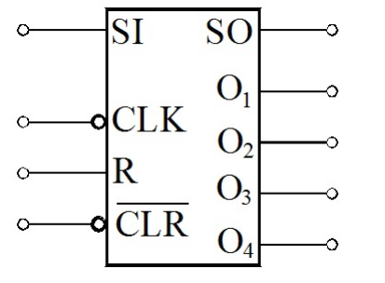

23.На сликата е прикажана логичка структура (блок-шема) на ЈК флип-флоп кој е поврзан така што тој се трансформира во:

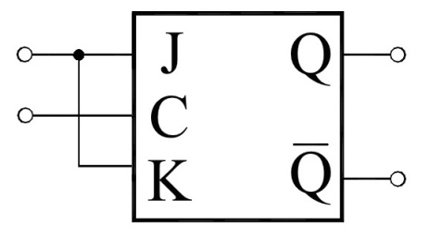

24.На сликата е дадена примена на SR флип-флоп за реализација на:

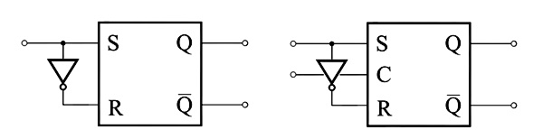

25.Која од колоните е соодветна (точна) за таблицата на вистинитост со која се опишува однесувањето на D флип-флопот?

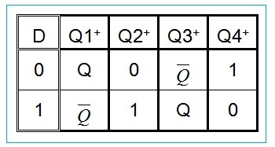

26.На кој тип на флип-флоп одговараат влезните променливи A и B во дадената таблица на премин и излез?
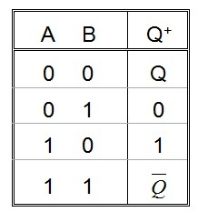
27.На следната слика е прикажан логичкиот симбол на:
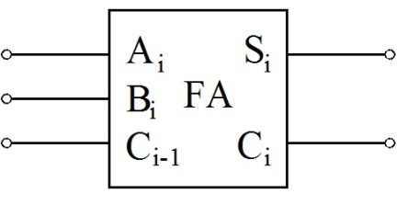
28.На следната слика е прикажана наједноставна блок-шема на калкулатор. Која логичка компонента ја претставува блокот означен со (1и2)?
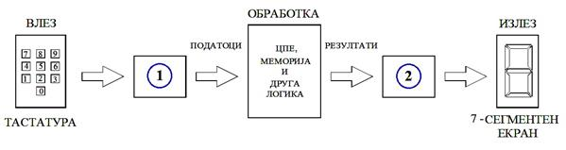
29.На кој тип на флип-флоп одговара влезната променлива A во дадената таблица на премин и излез?
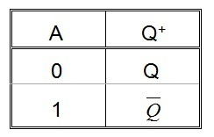

30.Нацртај мрежа со помош на логичките симболи на следнава функција.
Y=C+BA+DEC+B+AC+DBA

31.Нацртај логичка шема на двоположен мултиплексер и објасни како работи.

31.Нацртај ја логичката шема на дигиталниот компаратор и напиши ја неговата табела на вистинитост.

32. Нацртај логичка шема на декаден кружен бројач и објасни го принципот на работа ?

33.Што се бројачи ? Кои се основните елементи од кои се составени ?

34.Какви бројачи постојас според начинот на работа и според конструкцијата?

35.Како треба да се постави М за внесување на нова содржина (четири-битен податок) во дадениот регистер на линијата?

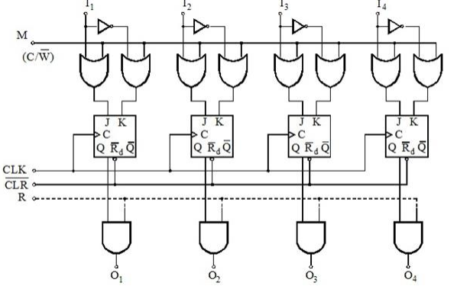
36. Нацртај блок шема на целосен собирач и пополни ја таблицата.

37.На сликата е дадена логичката мрежа на:

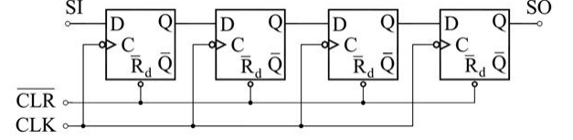

38.На сликата е дадена логичката мрежа на 4 битен:
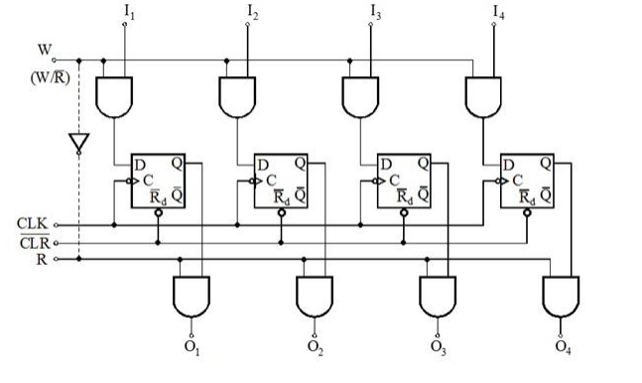
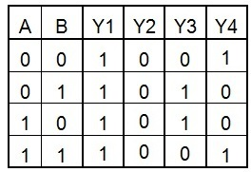
39.Кои од комбинациите на вредности Y1, Y2, Y3, Y4 одговара на равенката Y = AB + A * B

А. Y4
Б. Y1
В. Y2
Г. Y3

40.Прекинувачката функција е дадена преку Карновата карта. Кога ке се
минимизира се добива изразот:

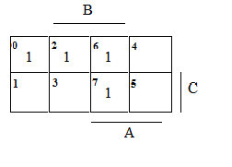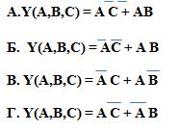
41. EEPROM-меморија е дел од микроконтролерот и претставува:
А. податочна меморија
Б. работна меморија
В. привремена меморија
Г. секундарна меморија
42. Што претставува микроконтролерот?
А. Програмибилна интегрална компонента
Б. Составен дел од микропроцесорот
В. Флеш меморија

43. Програмите во микроконтролерот PIC 16f84 се внесуваат преку:
А. еден пин од портата B
Б. осумте пина од портата B
В. два пина од портата А
Г. четири пина од портата А
44. Која од наведените компоненти претставува составен дел на микроконтролерот PIC 16f84:
А. ЕЕПРОМ меморијата
Б. атенуаторот
В. А/Д конверторот
Г. температурниот сензор
45. Микроконтролерот е интегрално коло со:
А. 18 пина
Б. 20 пина
В. 22 пина
Г. 8 пина

46. За што се употребува STACK меморијата?
А. За чување на податоци и при работа со потпрограми
Б. За контрола на прекини
В. За читање и пишување во EEPROM
Г. За програмски мод на работата

47.Кратенката PIC значи_________________________________________.

48.Микроконтролерот PIC работи во _________ режими,а тоа се:
_________________________,
______________________________,
___________________________________
49.За контрола на бројачите и тајмерот се користи регистарот________________
50.Инструкциското множество на микроконтролерот се состои од ____инструкции.
51.Наброј ги инструкциите на микроконтролерот и објасни некои од нив.
52. Што се врши со Бит-инструкциите?
53.Објасни го поврзувањето на микроконтролерот PIC 16f84 со копче и лед диода.
54. Во бинарниот систем броевите се формираат од:
А) две цифри
Б) десет цифри
В) три цифри
55. Бинарниот број 110010 претворен во декаден систем е бројот:
А) 45
Б) 50
В) 55
56. Што се добива на излез од ИЛИ колото ако едниот влез е 0, а другиот 1?
А) нема излез
Б) 1
В) 0
57. Кој од наведените не е тип на флип флоп?
А) ЈК флип флоп
Б) D флип флоп
В) S флип флоп
58. Стационарните регистри служат за:
А) трајно чување на информација од неколку битови
Б) привремено чување информација од неколку битови
В) бришење информација од неколку битови
59. Објасни за поместувачки регистри
60. Објасни за НИЛИ колото
61. Објасни за SR флип флоп
62. RAM е меморија со _________________ пристап.
63. Дебагери се програми за ______________________.
64. Инструкција за повикување потпрограма е ________.
65. Објасни за регистри.
66. Објасни за компјутерската организација
67. Објасни ја пирамидата на мемории.
68. Објасни за РАМ меморија.
69. Што се магистрали и како се делат?
70. Микроелектрониката е гранка од електрониката која се занимава со ____________________________________________________.
71. Кои се основни карактеристики на интегрираните кола?
72. Што е микропроцесор?
73. Наброј ги деловите од кои е составен микроконтролерот.
74. Каде се применуваат микроконтролерите?
75. Објасни за влезно – излезните периферии кај микроконтролерите.
76. Што е Arduino?
77.Објасни за пентиум микропроцесори
78. Составни делови на асемблерската инструкција се:________________________________________________________________________________________________________________________________________.
79. Објасни за видовите на инструкции кај асемблер.
80. Кои се основни карактеристики на микропроцесор 8086?

